**资源与安全工程学院组织2020级研究生参加心理中心开放日活动圆满结束**

为了让2020级研究生更好地了解学校心理健康教育工作的开展，知晓心理健康服务资源，同时帮助2020级研究生在全新的人生征程中更好地了解新生活、融入新环境、适应新角色。我院于11月24日至12月27日期间陆续组织全体研究生新生参加“心理中心开放日”活动。

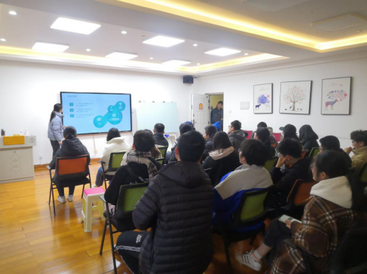

心理中心设有八个功能各异、各有特色的站点。大家首先在大本营集合，由讲解员对于心理中心的主体工作以及开放日流程和要求进行宣讲。随后，同学们分成六组轮流体验各个站点。

在每一个站点都有经过系统培训的讲解员进行工作原理讲解和带领体验，同学们跟着讲解员们的引导，慢慢体会着不同的心理疗愈方式。例如“VR健心吧”：现实的恐惧阻碍我们前进，虚拟的场景是安全的挑战自我的空间。科技感满满的VR虚拟疗法让我们直面心中的恐惧，挑战自我。

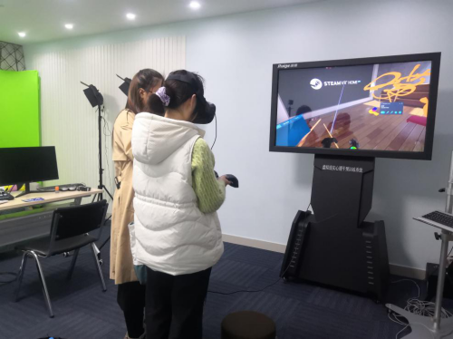

心理中心开放日活动意义非凡，不仅引起了同学们对心理健康的重视，有利于他们摆脱心理问题的“病耻感”，还让研究生新生学习了有趣的心理健康知识，了解了心理咨询的途径，让同学们在以后的学习生活中能够更好地处理心理问题。